Enunciado
El centro médico TEIS S.A. desea informatizar el funcionamiento de la gestión de pacientes y médicos bajo las siguientes premisas:
- Este centro médico atiende a Pacientes, pudiendo requerir su ingreso en el Hospital donde será atendido por varios Médicos.
- De cada Paciente interesa conocer su número de Asegurado, nombre, apellidos, NIF, dirección, población, provincia y código postal.
- De cada Médico interesa conocer su número de Registro, NIF, nombre, apellidos, especialidad.
- De cada Atención médica interesa guardar su número de referencia, fecha, hora y diagnóstico.

Modelo Entidad/Relación
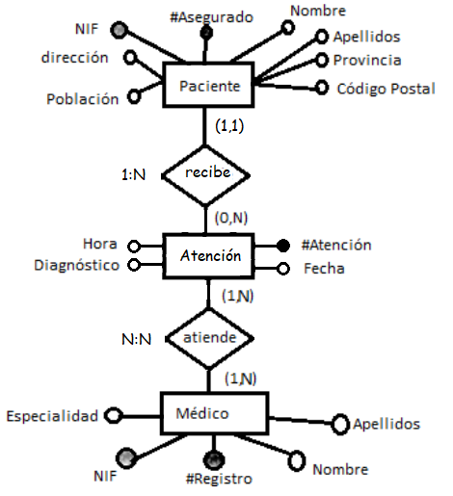

Entidad | Clave primaria | Clave Secundaria | Clave foránea | Atributos NO primos | Atributos multivaluados
Paciente | #Asegurado | NIF |  | Nombre, Apellidos, Dirección, Población, Provincia, CódigoPostal
Médico | #Registro | NIF |  | Nombre, Apellidos, Especialidad
Atención | #Atención |  |  | Fecha, Hora, Diagnóstico

Relación | Clave primaria | Clave ajena o foránea | Atributos NO primos | Cardinalidad | Entidad |  | Entidad
 |  |  |  |  | Nombre | Participación | Nombre | Participación
recibe | #Atención | #Atención -> Atención(#Atención)  #Paciente -> Paciente(#Paciente) | #Paciente | 1:N | Paciente | (1,1) | Atención | (0,N)
es_de | #Atención, #Registro | #Registro -> Médico(#Registro)  #Atención -> Atención(#Atención) |  | N:M | Atención | (1,N) | Médico | (1,N)

Modelo Relacional

Relación | Clave primaria | Clave alterna | Clave foránea | Atributos NO primos | Transtividad entre atributos
 |  |  |  |  | SÍ primos | NO primos

Relación | Forma Normal que cumple |  |  |  | Relación en FNBC
Relación | 1FN  DF | 2FN DFC | 3FN DFTNP | FNBC  DFTP | Relación en FNBC

Desnormalización

